VF vedení

Pro přenos energie od vysílače k anténě a naopak musíme použít vf vedení. Do tohoto vedení nás na rozdíl od obyčejných vodičů zajímají jiné vlastnosti.

Především je to impedance – volný odpor vedení. Je určen geometrickým uspořádáním vodičů je jich vzájemnou vzdáleností a průměrem. Jakékoli narušení tohoto geometrického uspořádání ( deformace, vedení, ostré ohyby, spojování vedení… ) má za následek zvýšení ztrát.
Další zvláštností je to, že se vf energie nepřenáší po vodičích ale v prostoru okolí vodiče. Jakékoli narušení tohoto prostoru například při položení nestíněného vf vedení na podložku má za následek změnu impedance a nárůst ztrát. Na ztrátách vf vedení se podílí také izolace vedení ( dielektrické ztráty ) a proto se snažíme objem izolace v blízkosti vodičů omezit ( pěnová izolace, kalíšky, otvory… ).
V některých případech může být i důležitá délka vedení ( celistvé násobky čtvrtvlnné délky přenášeného zařízení ).

Známe několik základních provedení vf vedení.

Dvoulinka

Dvojice vodičů ve stálém rozestupu. Impedance vedení určuje vnější průměr použitých vodičů a jejich rozestup. Ztráty vedení způsobují především dielektrické ztráty v izolaci, která udržuje konstantní geometrický tvar vedení. Energie se přenáší v prostoru okolo vodičů, dvoulinka by se měla vést vzdáleně od ostatních předmětů. Pro snížení rušní je vhodné při kladení dvoulinky vytvářet zkruty – pootočení vodiče - 1 až 1,5 pootočení na 1m. V současnosti se dvoulinka nepoužívá.

Koaxiální kabel

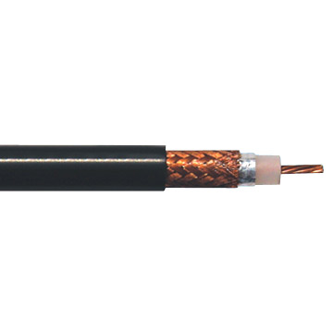
Vodič umístění v ose válce, tvořeného druhým vodičem – stíněním. Impedance určuje vnitřní průměr válce a průměr jádra – vnitřního vodiče. Ztráty jsou způsobeny dielektrikem mechanicky udržujícím střední vodič v ose válce. energie se přenáší v prostoru mezi vnitřním vodičem a stíněním. Jakékoli narušení stínění či geometrie vedení se projeví zvýšením ztrát vedení a průnikem energie z ( nebo do ) vedení. Při zakončování či spojováni je nutné dbát na to,. aby byly připojeny všechny vodiče tvořící stínění ( opletení ).

Používají se dvě charakteristické impedance koaxiálních kabelů 50 ohm – kdy má koaxiální kabel nejmenší výkonový útlum a je v hodný pro vedení energie od vysílačů 70 ohm kdy má koaxiální kabel nejmenší napěťový útlum a je v hodný pro přivedení energie od antény do přijímače.

Mikropáskové vedení

Je vytvořeno páskem umístěným nad vodivou rovinnou ( dvouvrstvá cuprextit ). Impedance je určena šířkou pásku a vzdáleností pod vodivé roviny. Ztráty jsou způsobeny v dielektriku, které zajišťuje konstantní vzdálenost pásku od vodivé roviny. Energie se šíří v prostoru mezi páskem a vodivou rovinnou. Používá se především pro vf vedení energie na plošných spojích.

Vlnovod

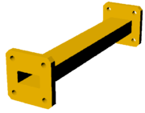
Je v podstatě trubka o vhodných geometrických rozměrech. Trubka nemusí být kruhová, může být i čtvercová nebo obdélníková. Energie se šíří vnitřkem vlnovodu ztrát y jsou způsobeny nedokonalostí vnitřních ploch. Při spojování vlnovodů se musí zajistit dokonalé elektrické propojení všech stěn vlnovodu a dokonalá souosost ( příruby vodivá vložka středící kulíky a použití všech šroubů s náležitým dotažením ). Jakékoliv narušení tvaru vlnovodu nebo porušení stěny způsobí zvětšení ztrát či průnik energie ven z vlnovodu.

Vedení ve zvláštních případech

Čtvrtvlnný úsek vedení – ( a liché násobky 1/4; 3/4; 5/4; … ). Na jmenovitém kmitočtu má toto vedení nekonečný odpor. zkrat na jednom konci se na druhém neprojeví (vedení má nekonečnou impedanci), rozpojení vedení na jednom konci projeví jako zkrat na druhém konci (vedení má nulovou impedanci).

Půlvlnný úsek vedení – (a celistvé násobky 1/2; 2/2; 3/2; … ). Na jmenovitém kmitočtu má toto vedení nulový odpor. Zkrat na jednom konci se projeví jako zkratované vedení i na druhém, a rozpojení vedení na jednom konci se projeví jako rozpojení i na druhém.

Těchto vlastností vedení lze využít při vytváření slučovačů dvou kmitočtů, přepěťové ochraně a transformaci impedance.

Zkratované čtvrtvlnné vedení je pro pracovní kmitočet nekonečným odporem. Proto se zkrat neprojeví. Pro ostatní kmitočty a stejnosměrné napětí je zkratován střední vodič a opletení kabelu. Tím je ochráněn vstup příjmače.

Pokud se elektromagnetické záření nešíří volným prostorem, ale pevnou látkou (dielektrikem) jeho rychlost se zpomalí. Proto se u kabelů dává tzv. činitel zkrácení. tímto činitelem musíme vynásobit vypočtenou vlnovou délku záření ve volném prostoru, abychom dostali vlnovou délku záření v kabelu. Například pokud potřebujeme čtvrtvlnný úsek kabelu s činitelem zkrácení 0,8 pro vlnovou délku 1m, nebude tato délka 25cm, ale 0,8x25=20cm.

Spojování a připojení vedení

Při připojení vedení zařízení, nebo při spojení dvou vedení je nutné dodržet rovnost impedancí. Pokud by se impedance vedení a zařízení (nebo dvou vedení) lišili, došlo by v místě spojení k odrazu částí energie zpět ke zdroji. Spojování odlišných impedancí je možné, ale v místě spoje musíme impedanci upravit. To je možné transformátorem (balunem), odporovým článkem, nebo transformačním vedením.

Podobný problém je nutné řešit při spojení nesymetrického a symetrického zařízení. Například dipól je symetrický zářič (ani jedno jeho rameno není spojeno se zemí), a koaxiální kabel je nesymetrický. Při přímém připojení koaxiálního kabelu na dipól (dipól má impedanci 300ohm), se dipól a kabel vzájemě ovlivní , část napájecího proudu se nepřejde do prostoru, ale vrátí se do země po stínění koaxiálního kabelu. tím dojde k ovlivnění směrové charakteristiky dipólu a k částečnému poklesu zisku.

Při transformaci impedance se nejčastěji setkáváme s případem transformace nesymetrického koaxiálního kabelu (75ohm) na symetrických 300ohm. Pro kmitočty VKV-FM a III. TV pásmo se setkáváme s průmyslově vyráběným transformátorem – elevátorem. Zde se používá vlastností čtvrtvlnných úseků vedení ( pro zkrácení délky navinutých na dvouotvorovém feritovém jádru). Jedna strana vedení o impedanci 150ohm je spojena paralelně, druhá sériově.

Druhý nejčastější způsobem je transformace pomocí půlvlnného vedení. Zde by bylo také vhodné použít 150ohmové vedení, ale ani při použití koaxiálního kabelu se nedopustíme příslušné chyby.

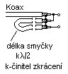

Pro IV. a V. televizní pásmo se tento transformátor vyrabí průmyslově na desce plošného spoje.Půlvlné vedení je vyrobeno jako mikropáskové.

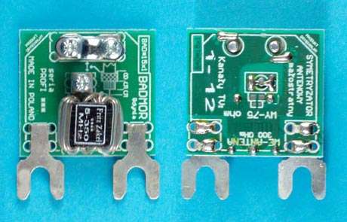

Pro symetrizaci vedení bez změny impedance je nejsnašší použít nestíněný čtvrtvlnny balun.To je vlastně čtvrtvlnný úsek vedení připojeny jednou stranou k vnitřnímu vodiči koaxiálního kabelu a druhou ke stínění.

